MOJA 100 – TKA

Pozdravljene učenke.
Ta teden sem za vas pripravila tedensko nalogo MOJA 100 – TKA.

Pripravila sem sklop različnih dejavnostih s pomočjo katerih boste zbirali točke. Vsaka opravljena dejavnost vam prinese določeno število točk. Vaša naloga pa je, da v enem tednu zberete 100 točk. Vsako dejavnost lahko izvedete večkrat dnevno in tudi večkrat tedensko. Ko opravite dejavnost, zapišite v spodnjo tabelo število točk pod dejavnost in dan v tednu.

Tabela za vodenje evidence opravljenih dejavnostih:
Dejavnost/dan | PON | TOR | SRE | ČET | PET | SOB | NED | VSOTA
Pohod

Tabata

Tek ali fartlek

Igre z žogo

Igre z loparji

Pospravljanje

Deska

Počepi ali sklece
Sprehod

Kolebnica

Kolesarjenje, rolanje ali sankanje
Atletska šola teka
VSOTA |  |  |  |  |  |  |  | 100

Nalogo si opravila, ko bodo izpolnjeni vsi spodnji kriteriji:

- sestavila in opravila svojo 100 – tko,
- redno vodila evidenco opravljenih dejavnostih v tabeli,
- izpolnjeno tabelo oddala v spletno učilnico do ned, 23. 1. 2021.

Če imaš kakšno vprašanje o nalogi, mi ga lahko napišeš na e-naslov: simona.bortek@guest.arnes.si


Uspešno vadbo ti želim!

MOJA 100 – TKA

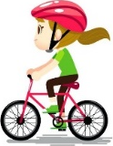



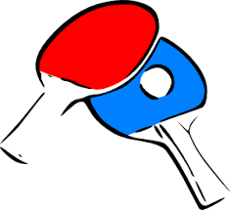
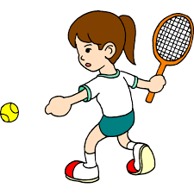



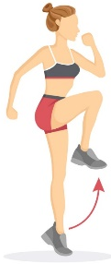

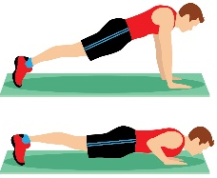
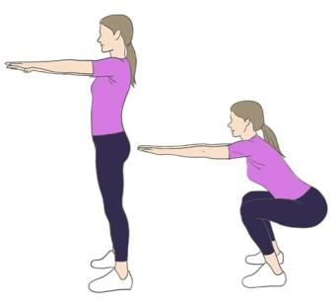



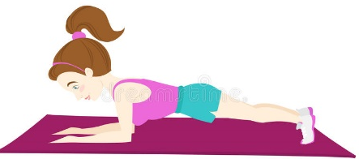

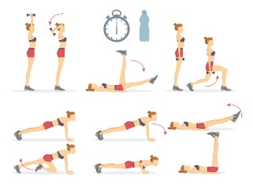
Z vadbo v tem tednu zbiramo točke. Sestavi in opravi svojo 100 – tko.
KOLESARJENJE, ROLANJE ALI SANKANJE (30 minut)
10 TOČK
POHOD (Šentvid, Veliki Cirnik, Špiček …) 20 TOČK
15 POČEPOV ALI 15 SKLEC
3 TOČKE
IGRE Z ŽOGO (30 minut)
10 TOČK
ATLETSKA ŠOLA TEKA (5 vaj)
3 TOČKE
FARTLEK ALI TEK (20 minut)
10 TOČK
POSPRAVLJANJE SOBE
3 TOČKE
IGRE Z LOPARJI (30 minut)
10 TOČK
DESKA (1 minuta)
2 TOČKI
PRESKAKOVANJE KOLEBNICE (5 minut)
10 TOČK
SPREHOD (15 min)
5 TOČK
TABATA (10 min vaj)
5 TOČK

